NAMA : LINA NURULLAILI

NIM : K3521039

**LABWORK 6**

1. **Latihan 1**

Dengan cara serupa, munculkan logo UNS (file cari sendiri) yang hanya nampak ketika ukuran layar lebih dari 1024 piksel dan simpan dengan nama latihan1b.html!

Script:

<!DOCTYPE html>

<html>

<head>

<meta name="viewport" content="width=device-width, initial-scale=1.0">

<title>Menggunakan Media Query CSS3</title>

<style>

.smartphone {

display: none;

}

@media only screen and (max-width: 500px){

body {

background-color: yellow;

}

.smartphone {

display: block;

}

}

@media only screen and (min-width: 1024px){

img {

width: 400px;

}

}

</style>

</head>

<body>

<h3>Menggunakan Media Query CSS3</h3>

<div class="smartphone">

<h2>Terdeteksi ukuran smartphone</h2>

</div>

<img src="images/logo.png" width="0">

</body>

</html>

Hasil ouput:

* Apabila di resize lebar browser hingga merepresentasikan ukuran layar smartphone.

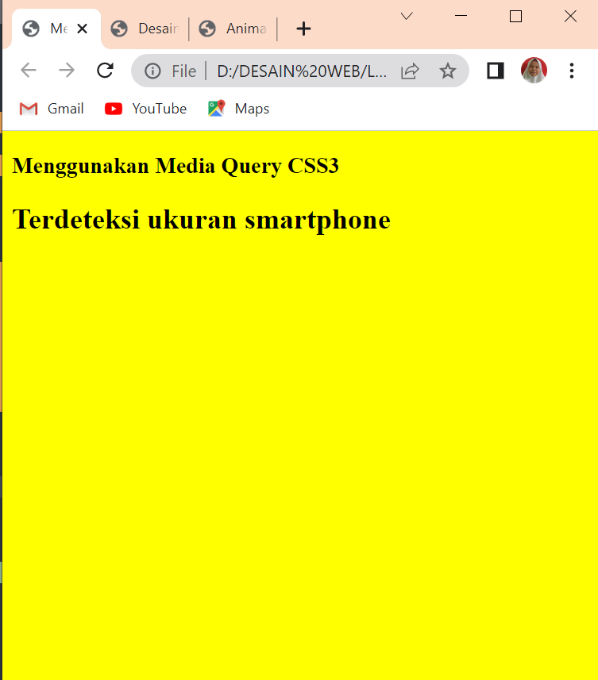

* Apabila ukuran layar lebih dari 1024 piksel maka akan menampilkan logo UNS

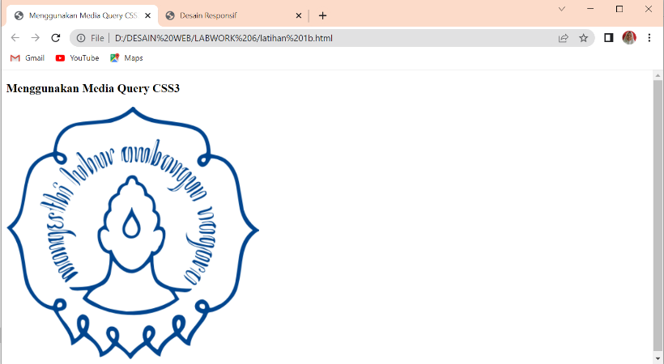

1. **Latihan 2**

Ubah media query di atas menjadi bentuk responsive menggunakan flex lalu simpan dengan nama latihan2b.html!

Script:

<!DOCTYPE html>

<html>

<head>

<meta name="viewport" content="width=device-width, initial-scale=1">

<title>Desain Responsif</title>

<style type="text/css">

#wrapper {

margin: auto;

width: 100%;

}

#header {

height: 150px;

padding: 20px;

border: 2px solid red;

}

#nav {

margin: auto;

padding: 20px;

height: 200%;

border: 2px solid red;

display: flex;

flex-direction: column;

}

.box {

float: left;

/*width: 22%;*/

margin: 1%;

height: 100px;

background: red;

border: 2px solid red;

}

#box{

display: flex;

flex-direction: row;

flex-wrap: wrap;

align-items: center;

justify-content: center;

}

.box {

width: 22%;

min-width: 250px;

}

#footer {

padding: 20px;

height: 120px;

border: 2px solid red;

}

</style>

</head>

<body>

<div id="wrapper">

<div id="header">

<h2>Header</h2>

</div>

<div id="nav">

<h2>Services</h2>

<div id="box">

<div class="box">BOX 1</div>

<div class="box">BOX 2</div>

<div class="box">BOX 3</div>

<div class="box">BOX 4</div>

</div>

</div>

<div id="footer">

<h2>Footer</h2>

</div>

</div>

</body>

</html>

Hasil output:

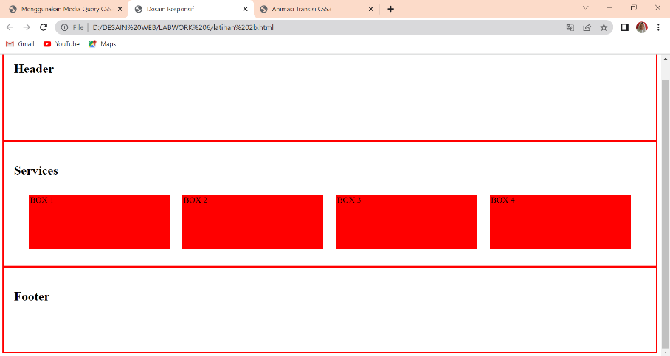

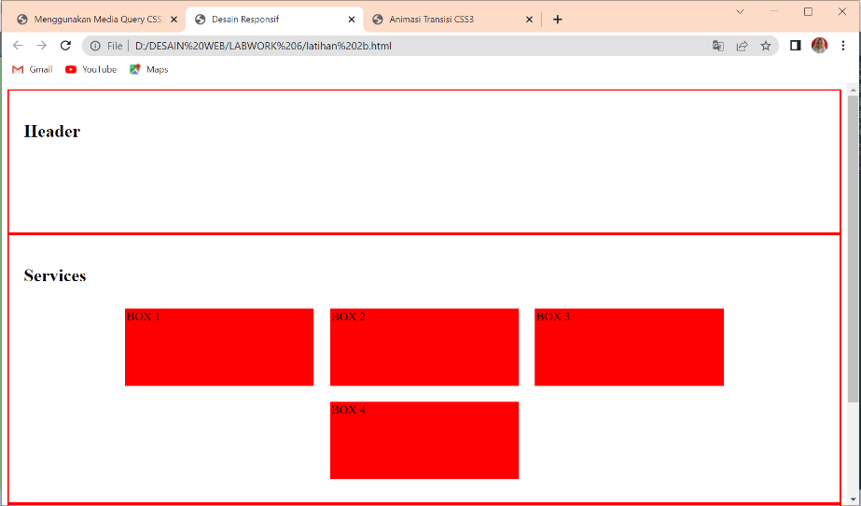

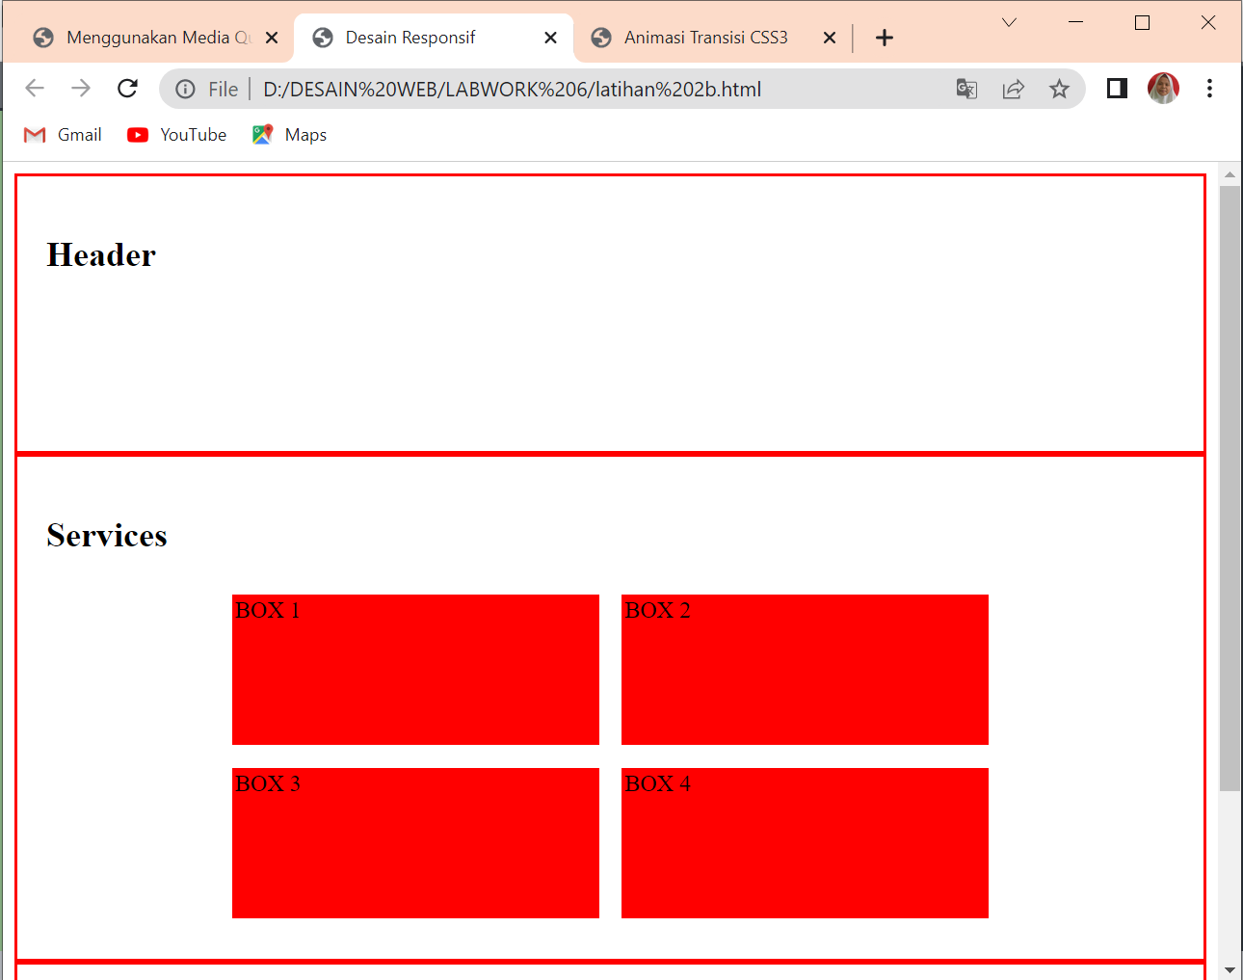

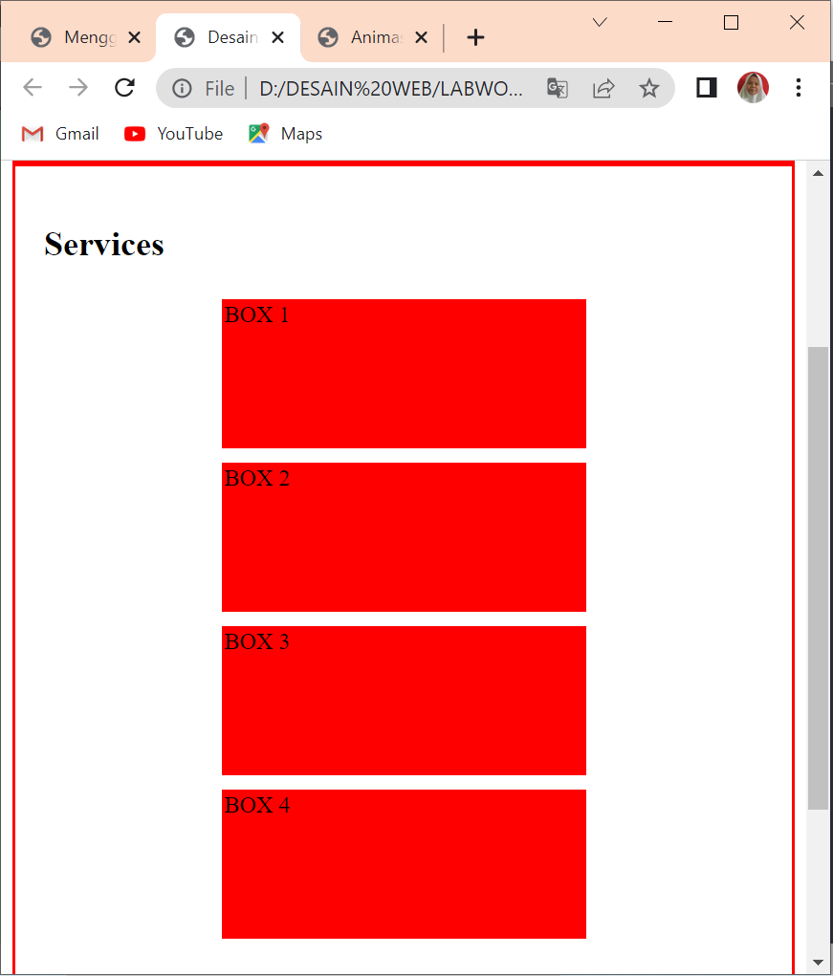

1. **Latihan 3**

Dengan transition, ubah bentuk objek menjadi oval dan warna dari objek menjadi biru pada saat landscape!

Masih pada file yang sama, berikan animasi (animation dan keyframes) objek berputar 360 derajat infinite linier dengan tempo 2 detik pada saat landscape sehingga nampak seperti baling-baling pesawat terbang!

Simpan dengan nama latihan3b.html

Script:

<!DOCTYPE html>

<html>

<head>

<meta name="viewport" content="width=device-width, initial-scale=1.0">

<title>Animasi Transisi CSS3</title>

<style type="text/css">

.box {

width: 40%;

height: 100px;

background: orange;

border: 2px solid #212121;

-webkit-transition: width 1s ease-in-out;

-o-transition: width 1s ease-in-out;

-moz-transition: width 1s ease-in-out;

transition: width 1s ease-in-out;

}

/*landscape*/

@media (orientation: landscape){

.box {

width: 100%;

border-radius: 100%;

background: blue;

-webkit-animation: spin 2s linear infinite;

-moz-animation: spin 2s linear infinite;

animation: spin 2s linear infinite;

}

@keyframes spin{

100%{

-webkit-transform: rotate(360deg);

transform: rotate(360deg);

}

}

}

</style>

</head>

<body>

<h3>Transisi CSS3</h3>

<div class="box"></div>

<p>

ubah orientasi ke landscape/ potrait dan sebaliknya untuk melihat efek transisi

</p>

</body>

</html>

Hasil ouput:

* Ketika layar diperkecil seukuran layar smartphone, objek akan mengikuti dengan diiringi efek animasi transisi.

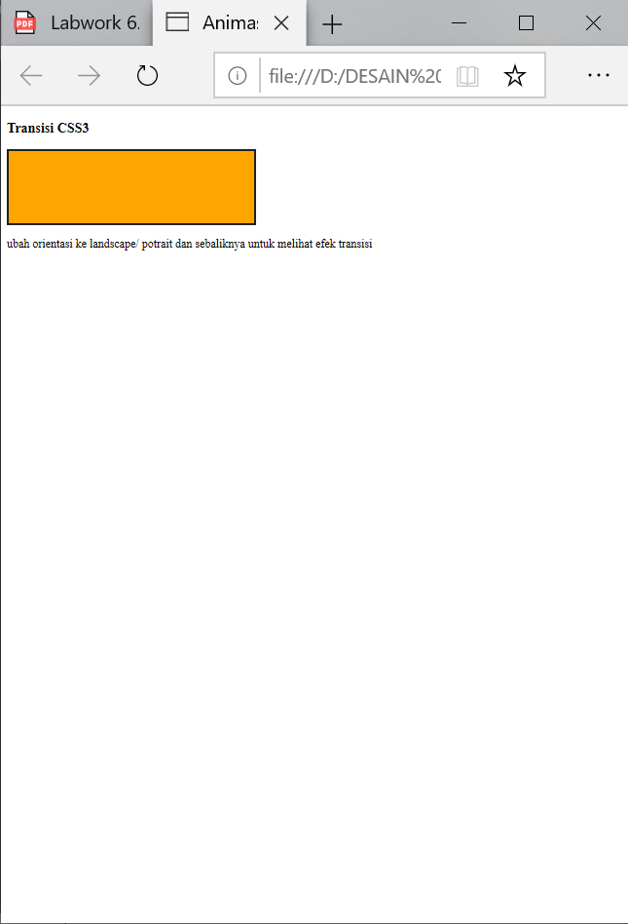

* Apabila objek diperbesar maka objek berputar 360 derajat infinite linier dengan tempo 2 detik pada saat landscape sehingga nampak seperti baling-baling pesawat terbang

